教 案
上课日期 |  |  | 课时数 | 2
第 6 章  第 3 讲 | 授课名称 | 面向对象编程进阶3 | 课 型 | 综合课
教学目标 | 1.掌握继承的概念；  2.重写父类方法；  3.super关键字；
教学重难点 | 重难点：  继承的概念；  重写父类方法；  super关键字；
课程思政点 | 由面向对象编程进阶的概念，教导学生们在以后的学习生活中，要树立正确的社会主义核心价值观，牢固树立爱国情怀。
教法与学法 | 1.引导法  让学生观看第六章的微课视频，展开联想，让学生思考继承的概念。  2.讲授法  重点讲解继承的概念、重写父类方法和super关键字，加深对知识的理解。
参考资料 | 《Java程序设计基础》  欧楠 , 黄海芳主编  人民邮电出版社  2017年8月出版

教学过程
教学内容 |  | 师生互动
一、创设情境、激趣导入（导入新课）  【组织教学】: 点名考勤,并落实缺勤人员。  温故知新：回顾上节课知识  1.this关键字、垃圾回收、static关键字  - 学习新课  1.类的继承  继承的概念  在现实生活中，继承一般指的是子女继承父辈的财产。在程序中，继承描述的是事物之间的所属关系，通过继承可以使多种事物之间形成一种关系体系。例如猫和狗都属于动物，程序中便可以描述为猫和狗继承自动物，同理，波斯猫和巴厘猫继承自猫，而沙皮狗和斑点狗继承自狗。这些动物之间会形成一个继承体系，具体如下图所示。  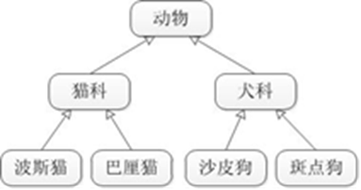  在Java中，类的继承是指在一个现有类的基础上去构建一个新的类，构建出来的新类被称作子类，现有类被称作父类，子类会自动拥有父类所有可继承的属性和方法。在程序中，如果想声明一个类继承另一个类，需要使用extends关键字。  案例代码： 接下来通过一个案例来学习子类是如何继承父类的，请查看教材文件4-1。  在类的继承中，需要注意一些问题，具体如下：  1．在Java中，类只支持单继承，不允许多重继承，也就是说一个类只能有一个直接父类，例如下面这种情况是不合法的。  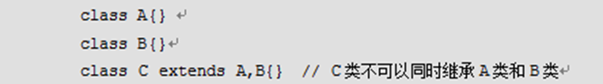  2．多个类可以继承一个父类，例如下面这种情况是允许的。    3．在Java中，多层继承是可以的，即一个类的父类可以再去继承另外的父类，例如C类继承自B类，而B类又可以去继承A类，这时，C类也可称作A类的子类。例如下面这种情况是允许的。  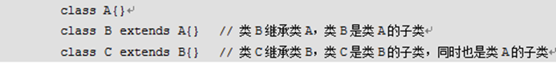  4．在Java中，子类和父类是一种相对概念，也就是说一个类是某个类父类的同时，也可以是另一个类的子类。例如上面的示例中，B类是A类的子类，同时又是C类的父类。  重写父类方法  在继承关系中，子类会自动继承父类中定义的方法，但有时在子类中需要对继承的方法进行一些修改，即对父类的方法进行重写。需要注意的是，在子类中重写的方法需要和父类被重写的方法具有相同的方法名、参数列表以及返回值类型。  文件4-1中，Dog类从Animal类继承了shout()方法，该方法在被调用时会打印“动物发出叫声”，这明显不能描述一种具体动物的叫声，Dog类对象表示犬类，发出的叫声应该是“汪汪汪”。  案例代码 ：为了解决这个问题，可以在Dog类中重写父类Animal中的shout()方法，请查看教材文件4-2。  2.super关键字  当子类重写父类的方法后，子类对象将无法访问父类被重写的方法，为了解决这个问题，在Java中专门提供了一个super关键字用于访问父类的成员。例如访问父类的成员变量、成员方法和构造方法。接下来分两种情况来学习一下super关键字的具体用法。  1．使用super关键字访问父类的成员变量和成员方法。具体格式如下：    2．使用super关键字访问父类的构造方法。具体格式如下：  三、课堂练习  1.类声明的格式是什么？  四、拓展延伸  1.补充讲解Java的构造函数的用法；  五、课堂小结  面向对象的思想：以对象为中心，先开发类，得到对象，通过对象之间相互通信实现功能。  六、作业  1.完成课后任务十六；  2.课后预习面向对象编程进阶4的内容。  七、板书  项目标题  教学目标  教学重点、难点  演示内容  知识点总结  预习内容 |  | 学生分小组讨论继承的概念。  学生讨论super关键字的用法。  分小组讨论，并请学生代表发言。
课后反思

